展覽類別：□西畫類 □水墨書法類 □攝影及當代藝術類 □綜合其他類
編號：（由逸仙藝文中心填寫）
德育護理健康學院
逸仙藝文中心展覽申請表

展覽名稱：

申請人： （簽名或蓋章）
（聯展請填團體名稱或聯絡人）
中 華 民 國 年 月 日
展覽申請摘要表
展覽名稱
展覽類型 | □ 個展  □ 聯展（參展人數：____________人）
申請人 | （聯展請填團體名稱或聯絡人）
展覽簡介 | （概述展出理念、緣由、內容及展出件數等約200字）
預定展覽地點 | （場地劃分請參閱「附件一」）  □ A區壁面畫廊 □ B區落地櫥窗 □ C區柱面櫥窗  □ D區視聽播放區 (建議容納人數約20人)
預定展覽時間 | （請依優先順序提列2檔）  1. 年 月 日 ~ 年 月 日  2. 年 月 日 ~ 年 月 日
※請務必參考附件場地劃分平面圖，以規劃預定展出作品數量與各展場空間之合理性，以免作品陳設密度過高或過低。
※聯展作品請每人至少一件，個展請至少羅列10件於作品表中，以利審核。
※展覽地點及時間2欄資料僅供本中心安排展出檔期及地點之參酌，最後定案以本組通知為準。
※收費標準依「逸仙藝文中心借用管理要點」規範。
※本展場位於基隆市中山區復興路336號(德育護理健康學院 逸仙藝文中心)，若有相關問題請洽聯絡人：王淑君，連絡電話：(02)2437-2093#722

管理單位審核
繳 費：□已繳費（檢附收據） □無須繳費(校外單位請檢附免繳證明)
審核結果：□同意使用；核定檔期： 年 月 日 ~ 年 月 日
□不同意使用： (說明)
承辦人 | 圖書藝文組組長 | 圖書資訊中心中心主任 | 校長
 |  |  | (校內免經)
申請人個人資料（聯展請填主要聯絡人）
申請人 |  | 性別 | □ 男 □ 女
通訊地址 | □□□
聯絡電話/手機 | 日： 夜：
e-mail
學經歷
畫歷或
展出經歷
聯展參展者名冊（個展申請人免填/第一行請填團體負責人）

編號 | 姓名 | 聯絡電話 | 聯 絡 地 址
(不敷使用請自行加印)
作品清單
作品照片粘貼處（請自行複製加頁）或數位影像光碟黏貼處（請加封套）
作者： ○ ○ ○ 作品名稱： ○○○○○○
創作時間： 20xx年 媒材： 水墨 作品尺寸： 長 x 寬 x 高
裝裱狀態
(自行運送者免填)
(可複選)
□裝框
□卷軸
□未裝裱

□有盒裝
□無盒裝
□袋裝

□其他

作者： ○ ○ ○ 作品名稱： ○○○○○○
創作時間： 20xx年 媒材： 水墨 作品尺寸： 長 x 寬 x 高
裝裱狀態
(自行運送者免填)
(可複選)
□裝框
□卷軸
□未裝裱

□有盒裝
□無盒裝
□袋裝

□其他

切 結 書
玆向德育學校財團法人德育護理健康學院逸仙藝文中心切結以下事項：

一、本人所送「 」（展覽名稱）若通過逸仙藝文中心展覽活動申請審查，將依「德育護理健康學院逸仙藝文中心借用管理要點」各項規定辦理展覽活動。
二、本人展出之作品於逸仙藝文中心展覽期間，願意承擔展場、展品之安全責任，並於展覽結束時完整恢復展場原狀，若有造成展場設備/環境損壞，將負責修復及所需費用，特此聲明。
三、作品於展出期間，若因Covid-19等疫情影響，本人 同意 不同意 無償授權貴單位以任何形式為非營利之目的將作品呈現於網路平台展出。
四、無條件同意就本案所提供之文字、照片、圖片等無償授權貴單位以任何形式為非營利目的之公開發表、公開傳輸、重製與相關利用行為並擔保所申請之計畫內容無侵害他人著作權或任何權利之情事，若因前開情事致貴中心權益受損，立書者願負全部賠償責任。

立 書 人： （簽章）
（聯展請填聯絡人）

聯 絡 電 話：

中 華 民 國 年 月 日

附件一
逸仙藝文中心場地劃分平面圖

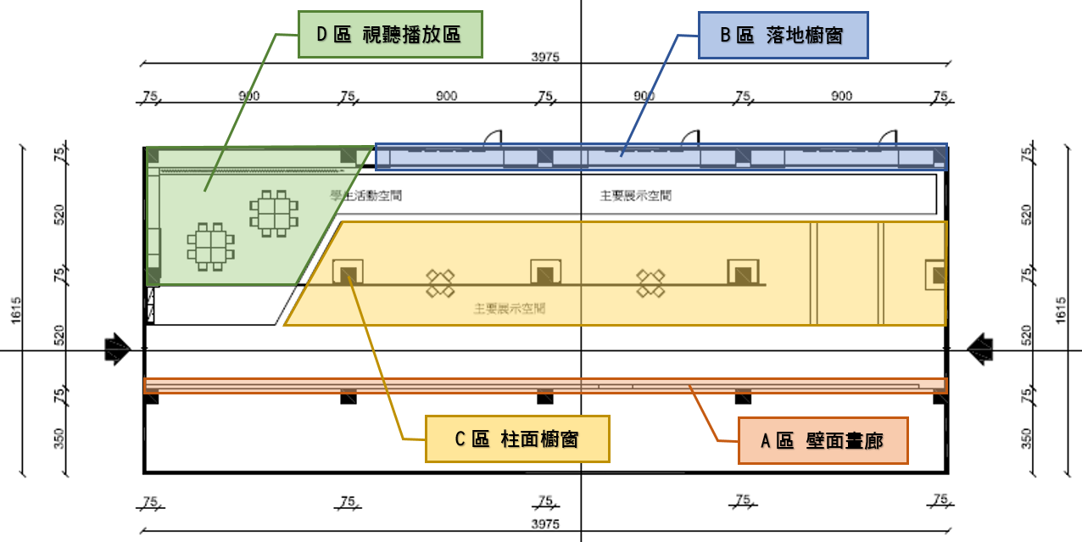

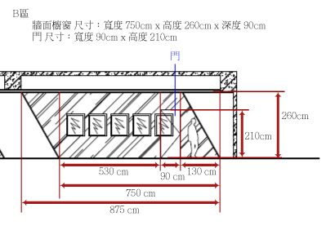 | 